Aspekty počítačové práce a možné příčiny vedoucí ke vzniku syndromu z jednostranné nadměrné zátěže

Při práci s počítačem se vyskytují zejména tyto potíže:
1) Bolesti zad v bederní a křížové oblasti páteře jsou spojeny s tlakem na páteřní ploténky.
2) Bolesti v krční a šíjové oblasti páteře, které souvisí zejména s polohou a držením hlavy a polohou a zátěží horních končetin při práci.
3) Bolesti rukou a paží, které jsou podmíněny rychlými opakovanými pohyby prstů a nadměrně častým používáním myši.
4) Bolesti hlavy a vizuální poruchy, jenž mohou být způsobeny jednak nekorigovanými vadami zraku a jednak nevhodnou zátěží očí při špatné ergonomii pracoviště.

ad 1) Poruchy v oblasti bederní a křížové
V případě nesprávného sezení (uvolněný sed–zakulacená záda, ramena svěšená dopředu, předsunuté držení hlavy, povolené břišní svaly, pánev sklopená dozadu), vzniká ohybové napětí tak, že hmotnost trupu, horních končetin a hlavy vytváří vlivem gravitace tlak, kterým je nerovnoměrně zatěžována páteř ve svém příčném průřezu.Při nesprávném sezení přechází přirozené prohnutí páteře v bederní oblasti do ohnutí a zhoršují se tlakové poměry mezi bederními obratli, meziobratlové ploténky jsou nerovnoměrně zatěžovány.
Při vzpřímeném držení je páteř zatížena axiálně (ve vertikální ose). Při tzv. sternálním držení s předsunutým držením hlavy a krční páteře, s kyfotickým držením hrudní páteře a protrakcí ramen dochází k změněnému rozložení sil na celý osový systém. Tlak na meziobratlovou ploténku se zvyšuje až o 40 %, to může přispívat k poškození meziobratlových plotének bederní páteře, resp. vést až k jejich výhřezu. Na přední straně je ploténka zatížena vyšším tlakem než na straně zadní, dochází k její klínovité deformaci, jádro ploténky se posouvá dozadu a může stlačovat nervové kořeny. Meziobratlové ploténky jsou nerovnoměrně zatěžovány. V důsledku zvýšeného napínání kloubních pouzder a vazů bederních a hrudních obratlů páteře se mohou bolesti šířit i do vyšších partií zad. Intenzita potíží závisí na době udržování polohy a na změnách v rozložení tlaků, působících na bederní obratle. Toto držení vede i ke zkrácení přední strany trupu, především přímého břišního svalu. Současně se zvyšuje napětí celého hrudního koše, dochází k omezenému dýchání, které je způsobeno stlačením břišních orgánů a převažuje tzv. dýchání horního typu.

Obrázek : Napětí v ohybu při kulatém, nepodloženém sedu
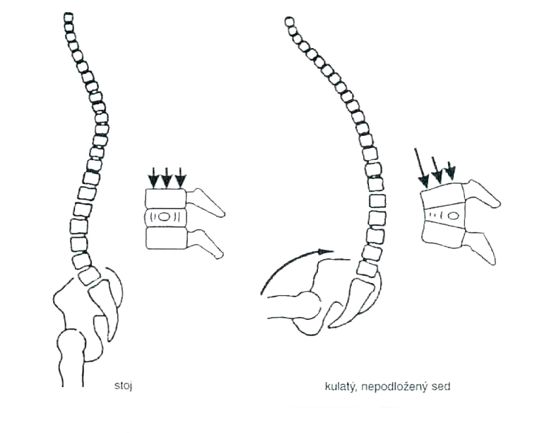

ad 2) Poruchy v oblasti krční páteře

Předsunutá poloha hlavy způsobuje vznik ohybového napětí v oblasti krční páteře (hmotnost hlavy nepůsobí v ose krčních obratlů), přispívá ke zkracování šíjových svalů především horní části trapézu a k ochabování hlubokých ohýbačů krku. Potíže projevující se v této oblasti, bývají úzce spojeny s vnucenou polohou hlavy a trupu při sledování obrazovky a s postavením a pohyby horních končetin při ovládání klávesnice, myši, trackballu či jiného zařízení. Mohou souviset i se zrakovými potížemi (nevhodné umístění předlohy, počínající nebo pokročilá dalekozrakost). Při sledování obrazovky a písemností, popř. i klávesnice dochází zpravidla k předklonu hlavy a krku v úhlu 15–45°, a to mnohdy s rotací krční páteře. Neúměrně a jednostranně jsou zatěžovány šíjové svaly (extenzory hlavy), které aby udrželi hlavu v této poloze, musí vyvinout značnou sílu. Aktivita šíjových svalů dosahuje při předklonu hlavy 50–75 % svých maximálních schopností. Dlouhodobá námaha šíjových svalů vede později k vývinu svalových kontraktur zejména v horní části trapézových svalů. Aktivitu svalů ramenního pletence ovlivňuje výška manipulační roviny vsedě. Při zvýšené manipulační rovině dochází podle typu pracovního stereotypu ke zvýšené aktivaci horní části trapézových svalů při zvednutí ramen nebo k zvýšené aktivaci pažního svalu při zvýšené abdukci v rameni.

Způsoby sezení
Přední sezení – trup je nakloněný směrem dopředu, zatížení trupu na sedací plochu se přenáší směrem dopředu před hrboly sedacích kostí a na zadní stranu stehen.
Některé typy židlí umožňují přední sezení se vzpřímenými zády, pokud mají regulovatelný sklon sedací plochy směrem dopředu.
Tato poloha lépe navozuje vzpřímené držení překlopením pánve dopředu – nicméně i v této poloze lze sedět s kulatými zády. Nevýhodou při této poloze je, že při nesprávném čalounění může docházet ke sklouzávání hýždí a trupu směrem dopředu a k přesunu zátěže na chodidla.
Pokud sedíme v této poloze dlouhodobě bez opěry zad, dochází k zvýšenému statickému zatížení zádového svalstva. Odlehčením je částečné přesunutí zátěže na horní končetiny a to opřením předloktí o stůl či opěrky.

Střední sezení – při předním sezení spočívá trup na sedací ploše na čtverci tvořeném hrboly sedacích kostí a zadní plochou stehen, nejvyšší tlak na sedací plochu bývá obvykle v oblasti sedacích hrbolů.
Tento typ sezení dovoluje jak vzpřímené držení tak i kulaté sezení. Zorný úhel je při tomto způsobu sezení přibližně horizontální, což může vést k předsunutí či předklonu krční páteře a tím k jejímu přetěžování.
Při vzpřímeném držení zad bez jejich správné opory dochází rovněž ke zvýšené statické zátěži zádového svalstva.

Zadní sezení – při zadním sezení je trup skloněn dozadu v úhlu větším než 95 stupňů od vertikály. Při správném podepření pánve a páteře je tato poloha nejméně únavná, považuje se za polohu odpočinkovou a relaxační s nejnižším tlakem na meziobratlové ploténky bederní páteře.
Umožňuje opření zad o opěradlo a tím relaxaci zádového svalstva, snižuje stlačení břišních orgánů a úhel v kyčelních kloubech je zde vyšší. Při nesprávném podepření pánve však vede k oploštění bederní lordózy, což je způsobeno překlopením pánve vzad.
Jako pracovní poloha může být využita částečně, omezuje pohyblivost hlavy a paží a může opět ovlivňovat předsunuté držení krční páteře.

Obrázek: Typy sezení

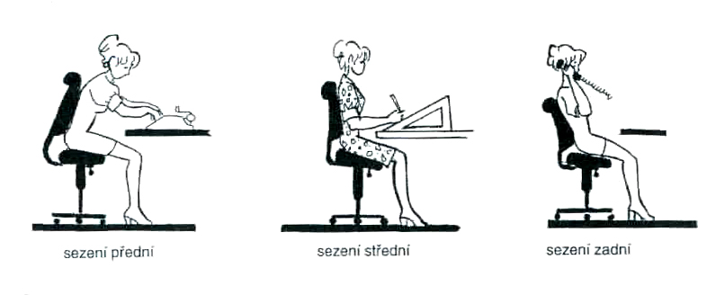

ad 3) Poruchy hybnosti ruky a prstů
Tyto poruchy se často vyskytují zejména u osob, které intenzívně používají klávesnice pro psaní textů anebo zanášení údajů do počítače. Síla potřebná ke stisku klávesnice u moderní výpočetní techniky je zcela nepatrná.To vede k tomu, že do ovládání kláves se nezapojují svaly předloktí, nýbrž pouze zápěstí a prstů. „Soft technology“ umožňuje vysoké pracovní tempo, ovšem za cenu odpadnutí mikropauz a nemožnosti relaxace svalů. Obrovský počet pohybů, provedených např. flexory a extenzory prstů bez odpočinkových mikropauz, je zdrojem mechanické mikrotraumatizace zúčastněných struktur – svalových vláken, šlach a jejich pochev a úponů. Dlouhodobá statická zátěž svalstva předloktí a pažního pletence vede k nepřiměřenému a dlouhodobému zvýšení svalového tonu. Zvýšení svalového napětí při dlouhodobé činnosti nepříznivě ovlivňuje krevní zásobování zatěžovaných svalů a postupně může docházet k patofyziologickým změnám a nervosvalovým poruchám.
Poloha předloktí a ruky při ovládání klávesnice není fyziologicky příliš vhodná z důvodu zejména zvýšeného ohnutí ruky v zápěstí směrem nahoru a dozadu, které je spojeno s méně přirozenou polohou předloktí, kdy dlaně jsou vodorovně vychýleny od středové polohy k malíku (tzv. ulnární abdukce). Extenze ruky v úhlu více než 30° je již pokládána za polohu nevhodnou, až nebezpečnou z hlediska vzniku obtíží. Extenze v úhlu větším než 45° je škodlivá. Blokuje krevní oběh, ztěžuje prokrvení svalových oblastí a znesnadňuje průběh nervových procesů, sloužících k ovládání pohybů a k vnímání. Ke zvýšení potíží může přispět nevhodné umístění klávesnice či její velký sklon, dále zvednutá ramena, nebo příliš ostrý úhel loketního kloubu a dlouhodobé opírání zápěstí o ostrou hranu klávesnice nebo stolu.

Problémy s myší – „mouse arm syndrom
U osob, které při práci na počítači používají více myš než klávesnici, se po určité době dostavují bolesti svalů předloktí. Ty jsou způsobovány strnulým statickým držením myši ve stejné poloze prstů a ruky, která jen málo umožňuje střídání svalového napětí s potřebným uvolněním.
Poloha ruky bývá přitom mnohdy ztížena tím, že je ruka vychýlena od středové osy předloktí do strany, častěji směrem k malíku. Při krátkých pohybech ruky, mnohdy při zvýšeném vychýlení lokte do strany, dochází k nadměrnému statického napětí svalů předloktí a paže, k jejich zhoršenému prokrvení a k nárůstu únavy. Svalové úpony mohou být přitom přetíženy. Vzniklé bolesti jsou tím větší, čím déle je horní končetina udržována v nevhodné poloze.
Ke zhoršení těchto potíží, označovaných jako „mouse-arm syndrom může přispívat i nevhodný tvar či povrch myši (špatně sedí v ruce), omezený prostor na stole, který nutí k vychýlení ruky do strany více než o 10° od středové polohy, popřípadě nevhodná podložka.

ad 4) Vizuální poruchy
Při práci u obrazovek jsou mimořádně zatěžovány adaptační procesy zraku, tj. přizpůsobení oka na množství přicházejícího světla. Základním adaptačním mechanismem je velikost zornice, ovládané nitroočními svaly. Čím více světla dopadá na sítnici, tím více se zornice zavírá a obráceně, méně světla vede k jejímu otevření (fotoreakce zornice).
Střídání pohledu na místa s rozdílným jasem (pozitivní – bílý papír x negativní – tmavá obrazovka), různou vzdáleností a úhlem pohledu, popřípadě současné vnímání rozdílně jasných míst, vede k přetěžování adaptačního mechanismu, přechodné poruše citlivosti na kontrasty a k astenopickým potížím.
Přílišné kontrasty jasů přitahují zrak, tím snižují koncentraci a pozornost a vedou k oslnění.
Při adaptačních procesech zraku na intenzitu jasu monitoru jsou nejdůležitějšími tyto faktory: intenzita jasu, velikost a množství jasných ploch, střídání kontrastů jasných a tmavých ploch a doba trvání práce.
Při opakovaných pokusech na osobách při modelové činnosti u obrazovek bylo zjištěno, že po 2 hodinách práce se zhoršil klidový stav vergence (viz dále) očí a poklesla citlivost na kontrast, což se po čtyřech hodinách prohloubilo.

Reflexy, zrcadlení, odlesky a blikání
Reflexy představují přes používání kvalitních filtrů významný faktor, znesnadňující práci s počítačem a způsobující únavu očí a následné potíže psychického rázu, jako je nervozita, únava, ospalost aj.
Jsou-li přítomny zvlášť zřetelné odrazy, oko se na ně akomoduje, a protože jsou v jiné ohniskové vzdálenosti, vede to opět ke zvýšené únavě, astenopii a ke snížené koncentraci. Pozitivní obraz je mnohem méně náchylný k reflexům než negativní (černé pozadí s bílým písmem). Obecně platí, že oko si hůře zvyká na reflexy proměnlivé než stabilní. Zdrojem reflexu může být i bílé oblečení.
Blikání obrazu je ovlivněno:
- frekvencí, s jakou je obraz vytvářený elektronovým paprskem obnovován,
- vlastnostmi zraku ( do jaké míry dokáže na změny reagovat),
- intenzitou jasu,
- jak dlouho trvá světelná stopa po přerušení paprsku.
Blikání a chvění mohou být nejvíce rušivé pro ty, kteří používají displeje pravidelně.
Blikání je faktor podporující vznik oční námahy, bolesti hlavy, zrakové únavy a stresu.

Působení statického elektrického náboje
Dalším průvodním negativním jevem je působení kladných iontů, které se kolem obrazovky uvolňují. U organismu vystaveného jejich vlivu se může zvýšit produkce neurohormonu serotoninu, který je spojován s únavou a depresivními stavy. Statistický elektrický náboj umožňuje dráždivé působení prachových částic na pokožku a působí kožní vyrážky, svědění, loupání pokožky a pocity podobné slabému úžehu; působení stresu může tyto projevy dále zesilovat. Kombinace ústředního vytápění, klimatizace a přítomnosti většího počtu elektrických a elektronických přístrojů může vést k značnému poklesu vlhkosti vzduchu, což dále zvyšuje množství iontů a jejich negativní působení na pokožku. Obrazovkové filtry se zpravidla používají především k zabránění odlesků a zrcadlení, mají však pozitivní vliv i na omezení dosahu kladných iontů a působení statického elektrického náboje v okolí obrazovky

